用AES加密实现Socket通信
2.1、设计目的
1、熟悉socket通讯原理
2、掌握AES加密算法
2.2、系统目标
实现客户服务器之间用socket进行通信；发送方传输的消息使用AES加密，接收方对消息解密获取明文。
2．3、实现步骤
2.3.1熟悉socket通讯过程
socket通常也称作"套接字"，用于描述IP地址和端口，是一个通信链的句柄。应用程序通常通过"套接字"向网络发出请求或者应答网络请求。服务器，使用ServerSocket监听指定的端口，端口可以随意指定（由于1024以下的端口通常属于保留端口，在一些操作系统中不可以随意使用，所以建议使用大于1024的端口），等待客户连接请求，客户连接后，会话产生；在完成会话后，关闭连接。客户端，使用ClientSocket对网络上某一个服务器的某一个端口发出连接请求，一旦连接成功，打开会话；会话完成后，关闭Socket。客户端不需要指定打开的端口，通常临时的、动态的分配一个1024以上的端口。

2.3.2熟悉AES高级加密算法加密解密过程
AES算法是美国标准技术研究所（NIST）于2001年11月正式发布的，它是一种分组加密算法，处理的最小单元是一个分组，即把明文或密文分成固定长度的分组，进而进行加密或解密处理。AES的分组大小为128比特，可以支持的密钥长度有128、192、256三种，分别称为AES－128、AES－192、AES－256，其中又以AES－128应用最广。
AES算法定义了加密过程和解密过程，加密过程和解密过程都是一个周期迭代的过程，迭代的次数由密钥长度决定，对于AES－128迭代次数为10。由于采用了迭代过程，而且每次迭代所需要的密钥也不同，AES算法定义了密钥扩展过程，该过程也是一个迭代过程，通过10个周期产生10个不同的密钥供加密和解密使用。在加密和解密过程中128比特的分组被分解成16个字节，并依次从a0到a15命名，这16个字节又映射成一个4x4的字节矩阵。加密和解密过程中每一轮操作都基于这4x4的字节矩阵，每轮的结果又称为状态。
数据首先和128比特的原始密钥经过addroundkey运算后再进行10轮运算。10轮运算有字节替换(subbyte)、行移位(shiftrow)、列混合(mixcolumns)和轮密钥混合(addroundkey)组成，其中算法定义最后一轮运算不进行列混合操作。
（1） 字节替换
字节代换运算是一个可逆的非线性字节代换操作，该运算处理的最小单位是一个字节，也就是4x4字节矩阵中的一个元素。对字节的替换操作可以基于一个代换表（又称S盒）。字节替换表由两个独立的变换组成：有限域GF（28）中字节的乘法逆运算和有限域GF（2）中的仿射变换。
（2） 行移位
加密中的行移位在状态的每行间进行，具体方法为将每一行进行循环左移位，即最高位字节移动到最低位字节。具体移位的数目与行的序号有关，第零行不进行移位，第一行循环左移一个字节，第二行循环左移两个字节，第三行循环左移三个字节…
（3）列混合
列混合主要对状态中的每一列为单位进行处理，每一列看作一个GF（28）下的4位多项式。利用该多项式和c(x)={03}x3+{01}x2+{01}x+{02}进行多项式乘法，乘法结果再进行取模运算，模的值为X4+1。
（4） 轮密钥混合
轮密钥混合指对密钥中各个字节和相应的轮密钥进行逐位异或，实现数据和密钥的混合。对于加密过程，初始时刻数据和初始密钥进行异或，此后扩展出的轮密钥和状态进行异或操作。

算法描述
AES加密过程由四个不同的变换组成：
Rijnadel(State, CipherKey)
{ //初始化
KeyExpansion( CipherKey, ExpandedKey );//生成子密钥
AddRoundKey( State, ExpandedKey ); //与子密钥位与
// 前Nr-1轮
State=in;
for(i =1; i < Nr; i++)
{
SubBytes (State);// S-盒
ShiftRows(State);// 行被移位
MixColumns(State);// 列被混叠
AddRoundKey (State, ExpandedKey ); //与子密钥位与
}
//最后一轮
SubBytes(State);
ShiftRows(State);
AddRoundKeys (State, ExpandedKey );
Out=State;
}

2.3.3、代码实现
明白了socket通信过程和AES算法过程后，进行具体实现。
开发环境：Borland C++ builder 6.0
运行模式：客户端和服务器分开设计，由于本次课程设计简单实现通信，所以指定客户端与服务器通信端口为2000.
如图是开发界面：
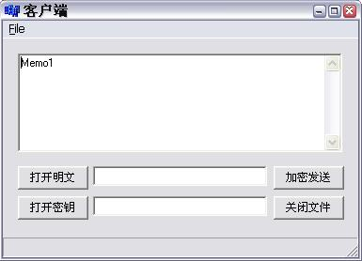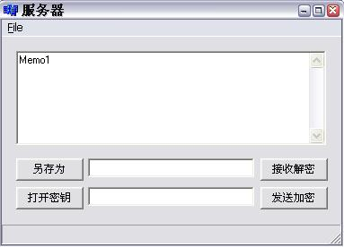
服务器侦听：
void __fastcall TForm1::serverListenClick(TObject *Sender)
{
serverListen->Checked=!serverListen->Checked;
if(serverListen->Checked)
{
ServerSocket->Active=true;
StatusBar1->SimpleText="Listenning...";
}
else
{
if(ServerSocket->Active)
ServerSocket->Active=false;
StatusBar1->SimpleText="Not listening.";
}
}
客户端建立连接：
void __fastcall TForm1::ClientConnect(TObject *Sender,
TCustomWinSocket *Socket)
{
Memo1->Lines->Clear();
clientStatusBar->SimpleText = "Connect to: " + Socket->RemoteHost;
Memo1->Lines->Add(Socket->ReceiveText());
}
服务器接受连接：
void __fastcall TForm1::ServerSocketAccept(TObject *Sender,
TCustomWinSocket *Socket)
{
StatusBar1->SimpleText="server connect to"+Socket->RemoteAddress;
}
客户端加密发送：
void __fastcall TForm1::btnclientSendClick(TObject *Sender)
{
AES aes;
//读入密钥文件
const unsigned char *key = new unsigned char[16];
int keyFile=FileOpen(Edit3->Text,fmOpenRead|fmShareExclusive);
FileRead(keyFile,(char *)key,16);

//读入明文并加密
const unsigned char *plainText= new unsigned char[16];
int plainFile=FileOpen(Edit2->Text,fmOpenRead|fmShareExclusive);
const unsigned char* cipherText;
while(FileRead(plainFile,(char *)plainText,16))
{
cipherText = aes.Cipher(plainText, key, 16);
}

//发送密文
AnsiString cipher;
cipher=AnsiString((char *)cipherText);
ClientSocket->Socket->SendText(cipher);

delete []key;
delete []plainText;
}
服务器接收解密：
void __fastcall TForm1::btnDecryptClick(TObject *Sender)
{
AES aes;
//读入解密密钥
const unsigned char *key = new unsigned char[16];
int keyFile=FileOpen(Edit1->Text,fmOpenRead|fmShareExclusive);
FileRead(keyFile,(char *)key,16);

//读入解密密文 Memo1内容作为cipherText内容,已经存入Edit2中
//解密显示到Memo1上
const unsigned char* plainText;
AnsiString memoPlain;
const unsigned char* cipherText = new unsigned char[16];
int cipherFile=FileOpen(Edit2->Text,fmOpenRead|fmShareExclusive);
while(FileRead(cipherFile,(char *)cipherText,16))
{
plainText=aes.InvCipher(cipherText,key,16);
}
memoPlain=(AnsiString)((char *)plainText);
Memo1->Lines->Add(memoPlain);

delete []key;
delete []cipherText;
}

2.4、运行结果
左边是发送的密文，右边是解密的结果
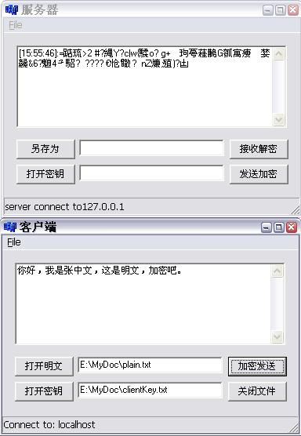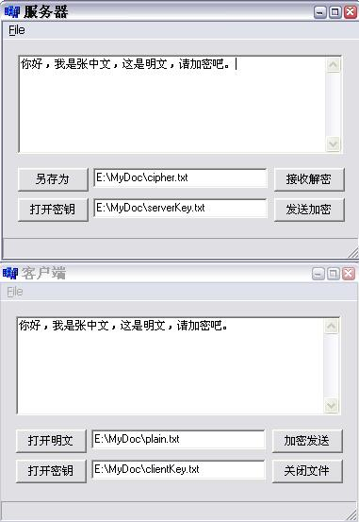
2.5、心得体会
这次实验最大的收获是学会在C++builder下开发，熟悉了一种新的开发环境。从对这个环境一无所知，到做完这个设计，自学能力得到很大提高。
为了完成c++builder下的设计，我先后从图书馆借了3本书。综合了3本书上的知识，用到什么学习什么，全部的东西都是崭新的，没有任何模板代码可以参照。过程也很艰辛，因为毕竟不是一点一点积累的学习，不知道c++builder的工程文件和设计文件不能取相同的名字，我服务器端先后重做了四次，第五次的时候偶然间想到也许不应该同名，终于解决了这个问题。期间有多郁闷，之后就有多高兴。
对于AES也是陌生的，代码是从网上下载的，但是AES的步骤比较清楚。最后把它们结合在一起。遇到的问题更多。说来无奈，整整一个上午不断的调试，最后却因为版本问题，从学生在线上下载了一个版本，运行调试没有任何错误。。。是这个问题：const unsigned char *key = new unsigned char[16];不能动态的分配。
